Паралельність. Де і Як?

Розробила: Сергійчук Ірина Анатоліївна
вчитель математики Сарненського ліцею №5
Сарненської міської ради Сарненського району
Рівненської області

2021

Карта уроку
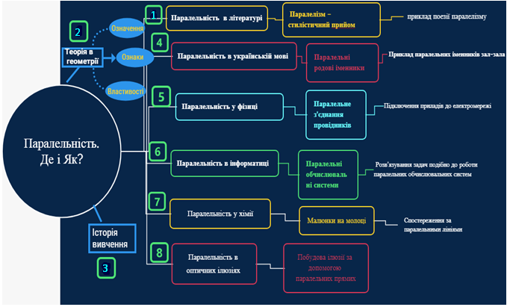
Геометрія – новий навчальний предмет для семикласників. Дуже хочеться прищепити любов учнів до даного предмету. Основним завданням СТЕМ-уроку, яке я поставила перед собою, - це поширити поняття, яке зустрічається на геометрії у інші науки, щоб після уроку учні відчули, що математика існує у тісному зв’язку з іншими предметами. Після проведення уроку я зрозуміла, що не помилилася із поставленою проблемою. Опитування показало, що якщо на початку уроку більшість учнів сприймало паралельність тільки через образ – дві прямі, які не перетинаються, то в кінці почали розуміти паралельність як поняття – процеси, події, явища, які відбуваються одночасно, і не впливають один на одного, хоча пов’язані спільною ціллю. Так само як і геометрію, семикласники починають вивчати фізику та хімію. Принциповою метою було створити на уроці моменти для зацікавлення у вивчені нових предметів.
Мета з геометрії:
- Узагальнити та систематизувати вміння і навички учнів застосовувати ознаки паралельності прямих до розв’язування задач, вміння використовувати властивості відповідних, різносторонніх, односторонніх кутів, утворені при перетині двох прямих січною.
- удосконалювати навички розв’язування практичних задач;
- розвивати вміння узагальнювати, виховувати культуру усного математичного мовлення та пізнавального інтересу учнів;
- розвивати пізнавальну творчу діяльність та креативність учнів, вміння аналізувати й долати складні моменти;
- сприяти виникненню в учнів інтересу до вивчення геометрії, усвідомлення її краси та значущості;
- виховувати інформаційну культуру, дбайливе ставлення до комп'ютерної техніки.
- виховувати дисциплінованість, повагу один до одного, свідомі мотиви навчання, позитивне відношення до знань.
Мета з української літератури:
- познайомити учнів з стилістичним прийомом паралелізм;
- формувати навички сприймання на слух;
- виховувати інтерес до вивчення поезій, зацікавлення у розвитку творчих здібностей
Мета з української мови:
- познайомити учнів з паралельними родовими іменниками;
- виховувати інтерес до вивчення мови, зацікавлення у розвитку творчих здібностей
Мета з фізики:
- познайомити учнів з видами провідникових з єднань;
- виховувати інтерес до вивчення предмету;
Мета з інформатики:
- познайомити учнів з паралельною системою обчислювання;
- виховувати інтерес до вивчення предмету, зацікавлення у розвитку творчих здібностей
Очікувані результати:
На кінець уроку учні вміють:
- застосовувати ознаки паралельності прямих
- правильно вживати лексичні одиниці з даної теми;
- вирізняти потрібну інформацію при сприйманні на слух;
Обладнання:
мультимедійний комплекс, схема паралельного та послідовного з’єднання провідників, молоко, рідке мило, різкі фарби, вушні палички
Тип уроку: інтегрований, комбінований
Використанні ресурси: https://www.storyjumper.com

Хід уроку
Організаційний етап.
Вчителька. Доброго дня. Сьогодні запрошую вас у цікавий світ ПАРАЛЕЛЬНОСТІ. Бажаю, щоб кожен із вас зумів дати відповіді на запитання Де і Як, які відносяться до паралельності
Мотивація.(2 хв) Послухайте, будь ласка, вірш Марусі Чурай «Віють вітри, віють буйні…»
Єсть же люди, що і моїй
Завидують долі ,
Чи щаслива та билина,
Що росте на полі?
Що на полі, що на пісках,
Без роси на сонці?
Тяжко жити без милого
І в своїй сторонці
У цій поезії спостерігається стилістичний прийом паралельного зображення в художній літературі (особливо в поезії), який називається паралелізм. Як ви думаєте у чому саме виражається паралелізм у цій поезії? Для цього пригадаймо:
Актуалізація знань (1 хв):
- Які прямі називаються паралельними.
- Назвіть ознаки паралельності прямих.
- Які кути утворюються при перетині двох прямих третьою?
Тож, пригадавши, що таке паралельні прямі спробуйте визначити принцип паралелізму у поезії Марусі Чурай.
(У обидвох класах учні не впорались із завданням. Діти назвали слово билина. Це означає, що вони намагалися знайти серед слів поезії паралельні прямі, а не дослідити саме поняття паралельність. Тоді я їм навела приклад:
- Чи чули ви вислів: «Мені паралельно, що ти думаєш»?
Учні пояснили, що це означає «все рівно» до думки інших. Одна думка не впливає на іншу, як і паралельні прямі не перетинаються. Саме після цього їм став краще зрозуміліший принцип паралелізму)
Вхідне анкетування (3 хв):
- Побудуйте паралельні прямі.
Аналіз: всі учні 7-А класу (18 учнів) та 7-Б (17учнів) накреслили паралельні прямі.
- Наведіть приклади, де можна побачити паралельні прямі у навколишньому середовищі
Аналіз:
Кількість наведених
прикладів
- У яких науках ви зустрічали поняття «паралельність»? Наведіть приклад.
Аналіз: Усі учні 7-б класу назвали науки. Серед зазначених – фізика, хімія, фізкультура. Приклад не навів жоден учень. 7 учнів 7-А класу не назвали жодної науки. Більшість вказали фізика. Так як і в 7-б ніхто не навів конкретний приклад.

Вчителька (5 хв): Поняття паралельність вивчається та досліджується з давніх часів. Саме Евклід (близько 365 — близько 300 до н. е.) вивчав паралельні прямі. Історія не зберегла для нас достовірних відомостей про життя цього видатного вченого. Вважають, що Евклід народився в Афінах близько 325 p. до н. е. і на запрошення царя Птолемея І на початку III ст. до н. е. прибув до Александрії. Працюючи в бібліотеці Музейону над упорядкуванням математичних манускриптів, Евклід створив славнозвісну працю з математики, яку назвав «Начала». З книги Евкліда почалась дедуктивна будова геометрії – з аксіом і основних понять будують означення, що доводять теореми. Евклідова геометрія побудована на базі аксіом абсолютної геометрії та аксіоми Евкліда про паралельні прямі.
Поняття паралельності поширилось у різні області, далеко від математики. Сьогодні ми познайомимось у яких науках зустрічається паралельність. Будьте уважні, в кінці уроку вам потрібно буде вказати кількість наук, в яких ми розглянемо паралельність.
Уявіть, що ми у просторій залі. Чи правильно сказати просторий зал? (учні озвучують версії, виникають сумніви). Запам’ятайте: правильні обидва словосполучення, тому що зал-зала – паралельні родові іменники. Давайте уявимо, що кожен із нас маленький комп’ютер. Ви знаєте, що комп’ютери приєднуються до мережі. Їх приєднують паралельним або послідовним з’єднанням провідників. Підійдіть, будь ласка, до демонстраційного столу. Ви знаєте, що світло у кімнаті можна ввімкнути або вимкнути за допомогою вмикача. Лампочки та ключ з’єднуються провідниками і утворюють коло. Якщо коло замкнене лампочка загоряється, розімкнене – не горить. Перед вами моделі паралельного та послідовного з’єднання провідників. Ви це будете вивчати пізніше на уроках фізики, але спробуйте впізнати паралельне з’єднання провідників, знаючи загальний вигляд паралельних прямих.
(учні двох класів без сумніву вказали на модель з паралельним з’єднанням, пояснили, що провідники під’єднані до лампочки і ключа двома провідниками, які не перетинаються, а отже паралельні, звідси і паралельне з’єднання.
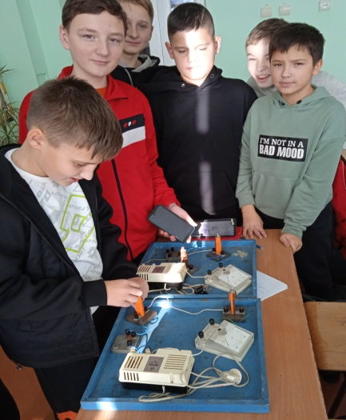

Давайте спробуємо організуємо розв’язування задач, відповідно до паралельних обчислювальних систем, які реалізують паралельну обробку даних на багатьох обчислювальних вузлах.
Узагальнення знань умінь та навиків.
Усні вправи (7 хв): клас ділиться на три групи за рядами (відповідно до паралельної обчислювальної системи). Вчителька виконує рисунок, вказує завдання для кожного ряду. Відповіді оголошують учні тих рядів, для якого це завдання задане.
Завдання 1: Один з кутів утворених при перетині двох прямих, дорівнює 64?. Знайдіть градусні міри інших кутів.
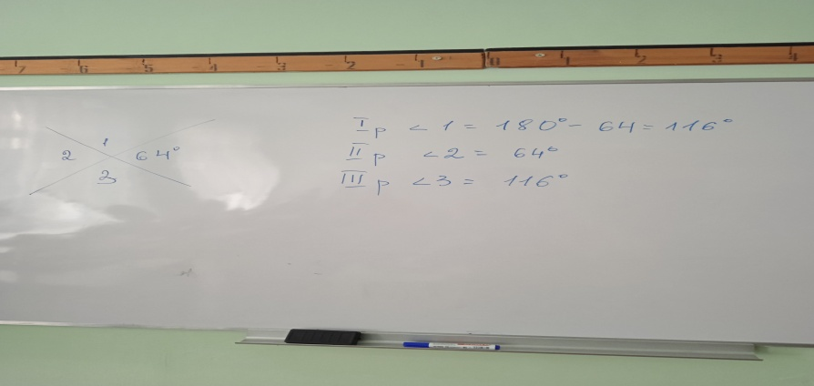
b
- I ряд - ∟1
2 64⁰ ІІ ряд - ∟2
3 ІІІ ряд - ∟3
а

2. Який буде кут суміжний з кутом, рівним 120?
3. Якими будуть вертикальні кути, якщо їх сума більша за 180?
4. Які з пар кутів на малюнку є:?
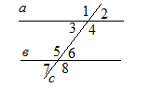
I ряд – відповідними?
ІІ ряд – різносторонніми?
ІІІ ряд – односторонніми?

5. Скільки пар кутів утвориться при перетині двох прямих січною?
I ряд – відповідних?
ІІ ряд – вертикальних?
ІІІ ряд – суміжних?

Письмові вправи (10 хв):
На дошці висвітлюються три задачі для кожного ряду по одній відповідно. На дошці паралельно розв’язуються три задачі одночасно.
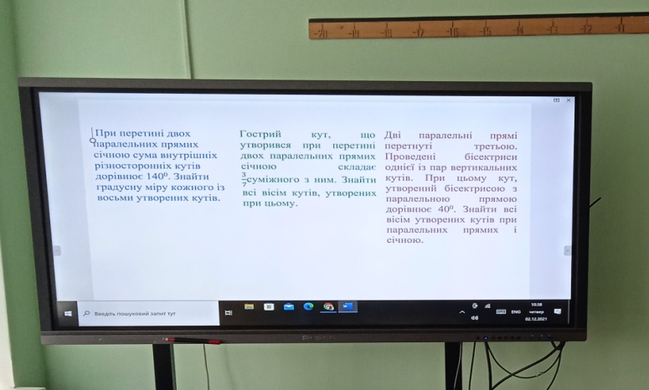
1. При перетині двох паралельних прямих січною сума внутрішніх різносторонніх кутів дорівнює 140⁰. Знайти градусну міру кожного із восьми утворених кутів.
2. Гострий кут, що утворився при перетині двох паралельних прямих січною складає $\frac{3}{7}$суміжного з ним. Знайти всі вісім кутів, утворених при цьому.
3. Дві паралельні прямі перетнуті третьою. Проведені бісектриси однієї із пар вертикальних кутів. При цьому кут, утворений бісектрисою з паралельною прямою дорівнює 40⁰. Знайти всі вісім утворених кутів при паралельних прямих і січною.

Рефлексія. (6хв)
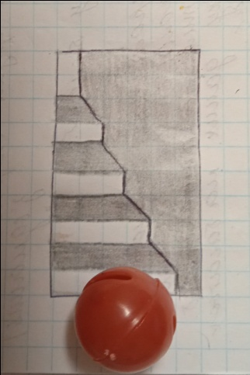
Ілюзія за допомогою паралельних прямих.
Учні під керівництвом вчительки зображують рисунук, який є ілюзією сходинок.

Малюнок на молоці. Харчові фарби розчиняються у воді. За допомогою шприца ввести фарбу у молоко. Вушну паличку вмочують у рідкий миючий засіб і «малюють» на молоці, торкаючись поверхні молока. Завдання для учнів – побачити різнокольорові паралельні прямі
(даний дослід не вдався досконало. Учні пізніше поцікавились у вчителя хімії причину і виявилось, що все залежить від жирності молока. Оскільки молоко домашнє і в цю пору року дуже жирне, то відповідно та кількість рідкого мила, яка була на вушній паличці не змогла справитись із розчиненням жиру. Потрібно було або замінити молоко або його підігріти)
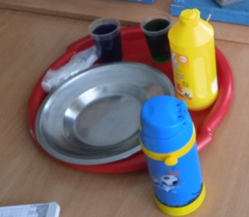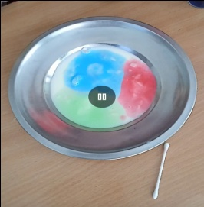
Відео експерименту: https://drive.google.com/file/d/11oHGsCD9yQG-oYsfqf5a8OUljX0qrKMn/view?usp=sharing
Підсумок.(5хв) У програмі https://www.storyjumper.com учні двох класів створили спільну електронну книжечку за вивченим матеріалом на уроці.
Електронна книга: https://www.storyjumper.com/book/read/119914042/61acdff45c98a
Учні виконують вихідне анкетування (4 хв):
- Чи сподобався вам урок?
Аналіз: Всім учням 7-б класу урок сподобався, а два учні 7-а написали, що не знають чи сподобався.
- Чи корисною була для вас отримана інформація на уроці?
Аналіз: Всі учні двох класів відповіли, що сподобався.
- У скількох науках ми сьогодні знайомились із поняттям «паралельність»?

- З якого предмету ви хотіли б більше вивчити про паралельність?
Назва науки | Кількість учнів 7-Б класу | Кількість учнів 7-А класу
Геометрія | 2 | 5
Фізика | 2 | 8
Географія | 0 | 1
Українська мова | 0 | 2
Хімія | 7 | 1
Інформатика | 2
Не знаю | 3 | 3

Домашнє завдання (1 хв). Повторити вивчений матеріал п. 14,15. Підготуватися до контрольної роботи
Використана література:
- Бар’яхтар В.Г., Фізика: підруч. для 8 кл. загальноосвіт. навч. закладів / В.Г. Бар’яхтар, С.О. Довгий, Ф.Я. Божинова, О.О. Кірюхіна – Харків. В-во Ранок, 2021. – 239 с.
- Істер О.С. Алгебра та геометрія 7 кл.: Тематичні контрольні роботи і завдання для експрес-контролю: Навч, посібн. Вид. 7-е, переробл. / О.С Істер. – Тернопіль: Навчальна книга – Богдан, 2018. – 80 с.
- Мерзляк А.Г. Геометрія: підруч. для 7 кл. загальноосвіт. навч. закладів / А.Г. Мерзляк, В.Б. Полонський, М.С. Якір. – Х.: Гімназія, 2016. – 224 с.
- https://www.youtube.com/watch?v=1Csb4fX-3-c

